Московский государственный технический университет им. Н.Э. Баумана

Факультет «Радиоэлектроника и лазерная техника (РЛ)»

Кафедра «Технология приборостроения (РЛ6)»

Лабораторная работа №4

по дисциплине «Цифровая обработка сигналов»

Выполнил ст. группы РЛ6-71

Филимонов С. В.

Преподаватель Дмитриев Д. Д.

Москва, 2023

Задание № 1

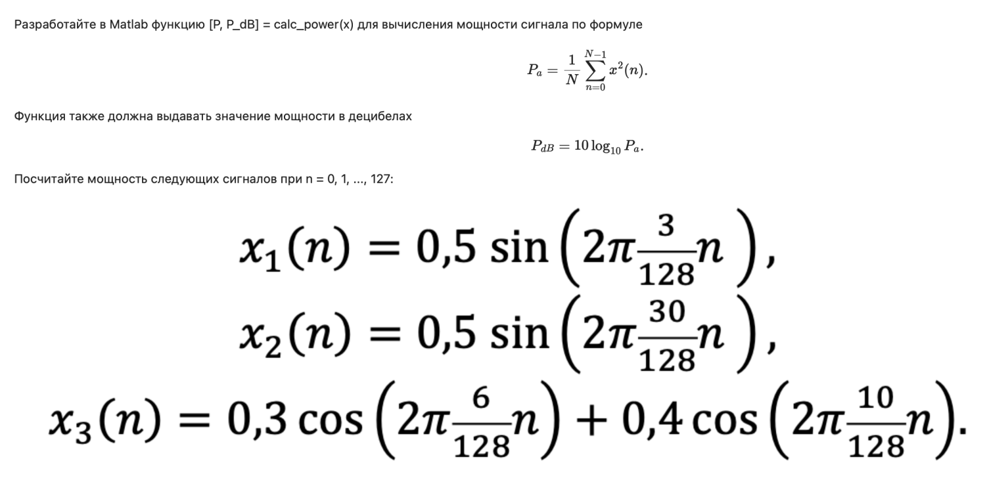

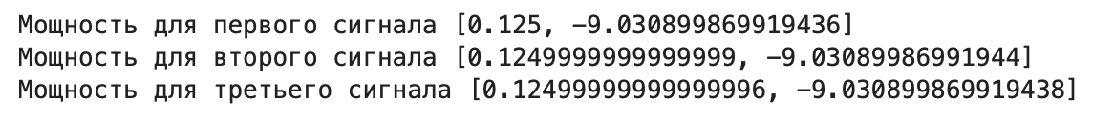

Задание № 2

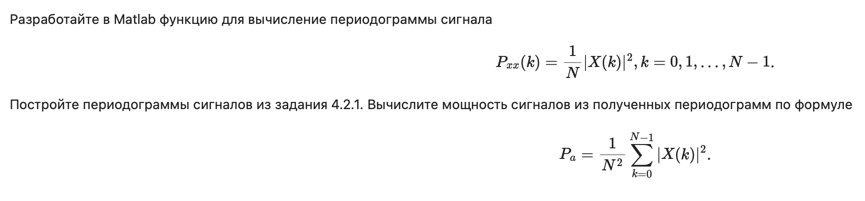

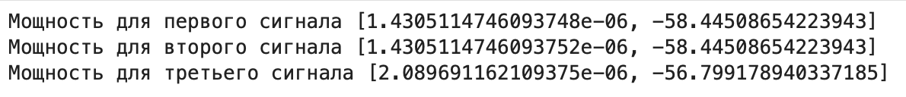

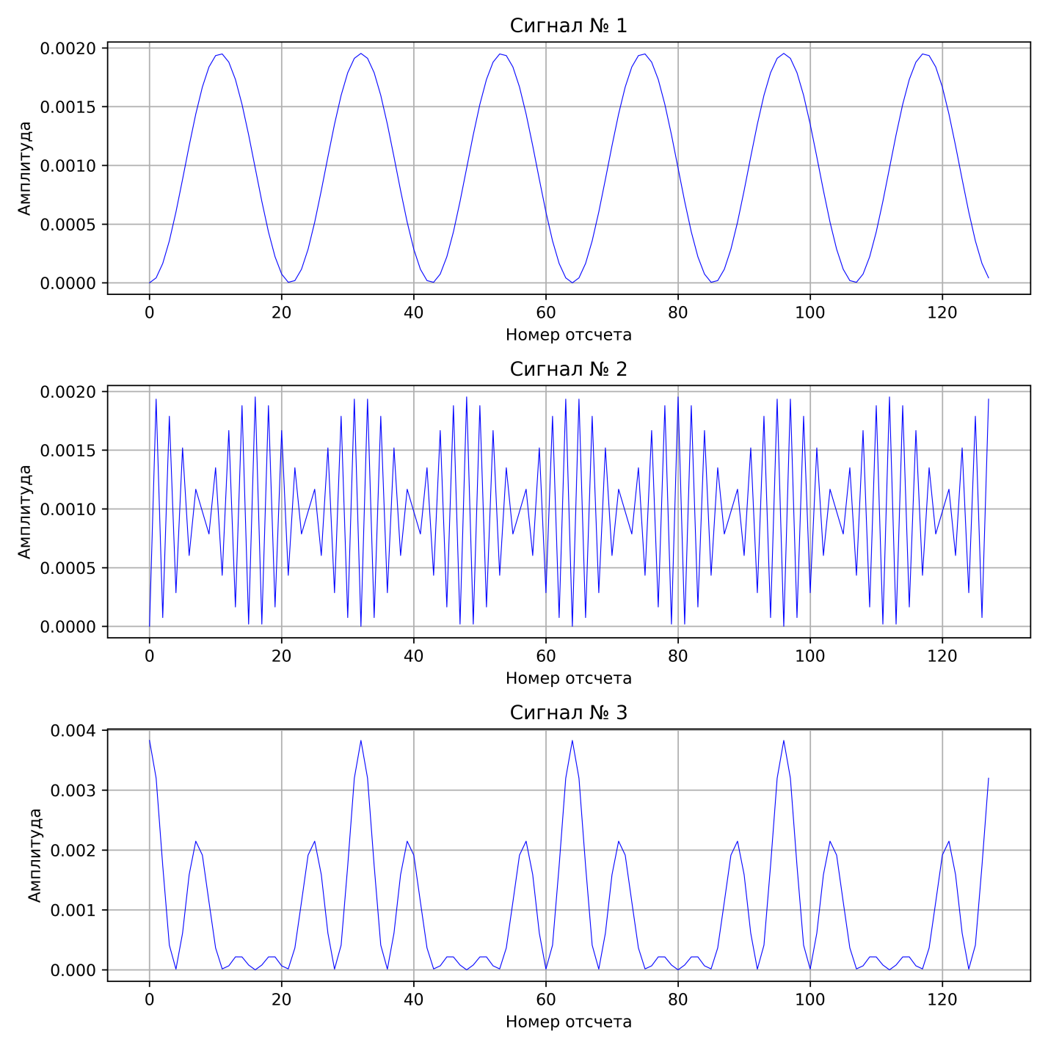

Задание № 3

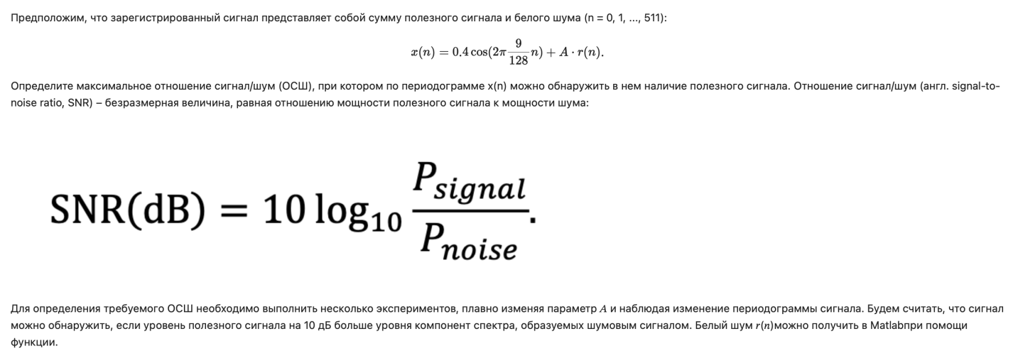

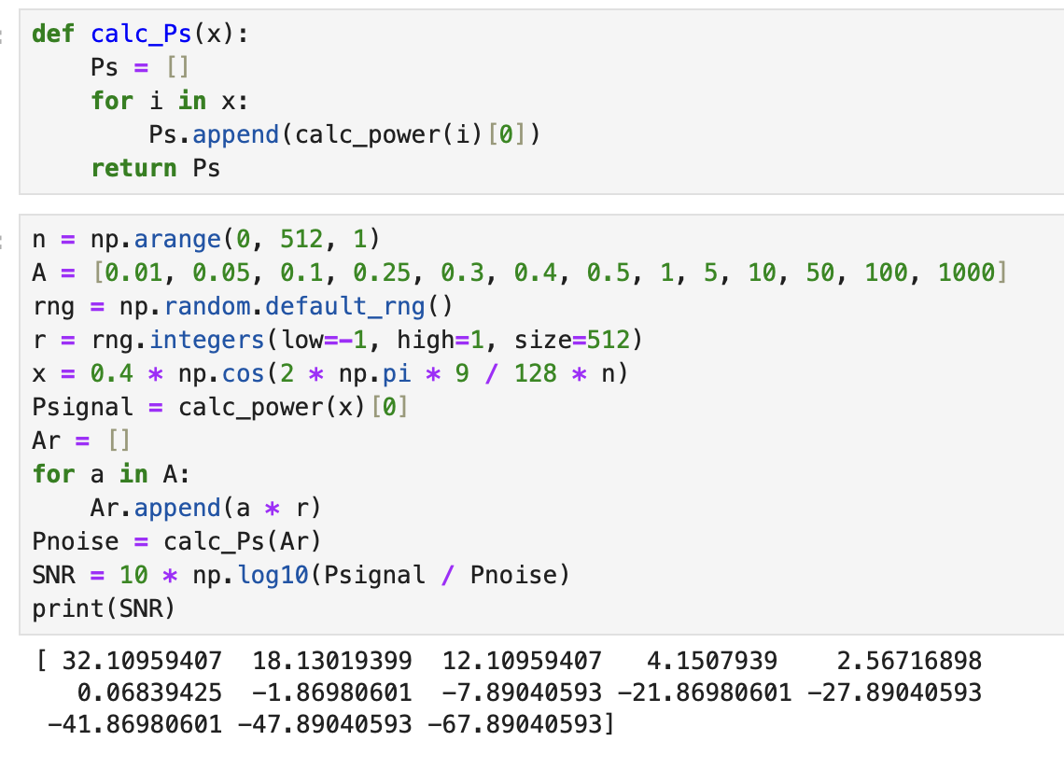

Задание № 4

*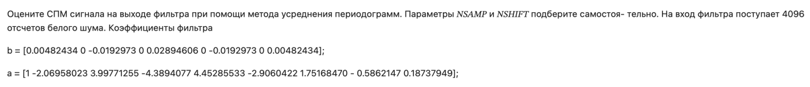*

*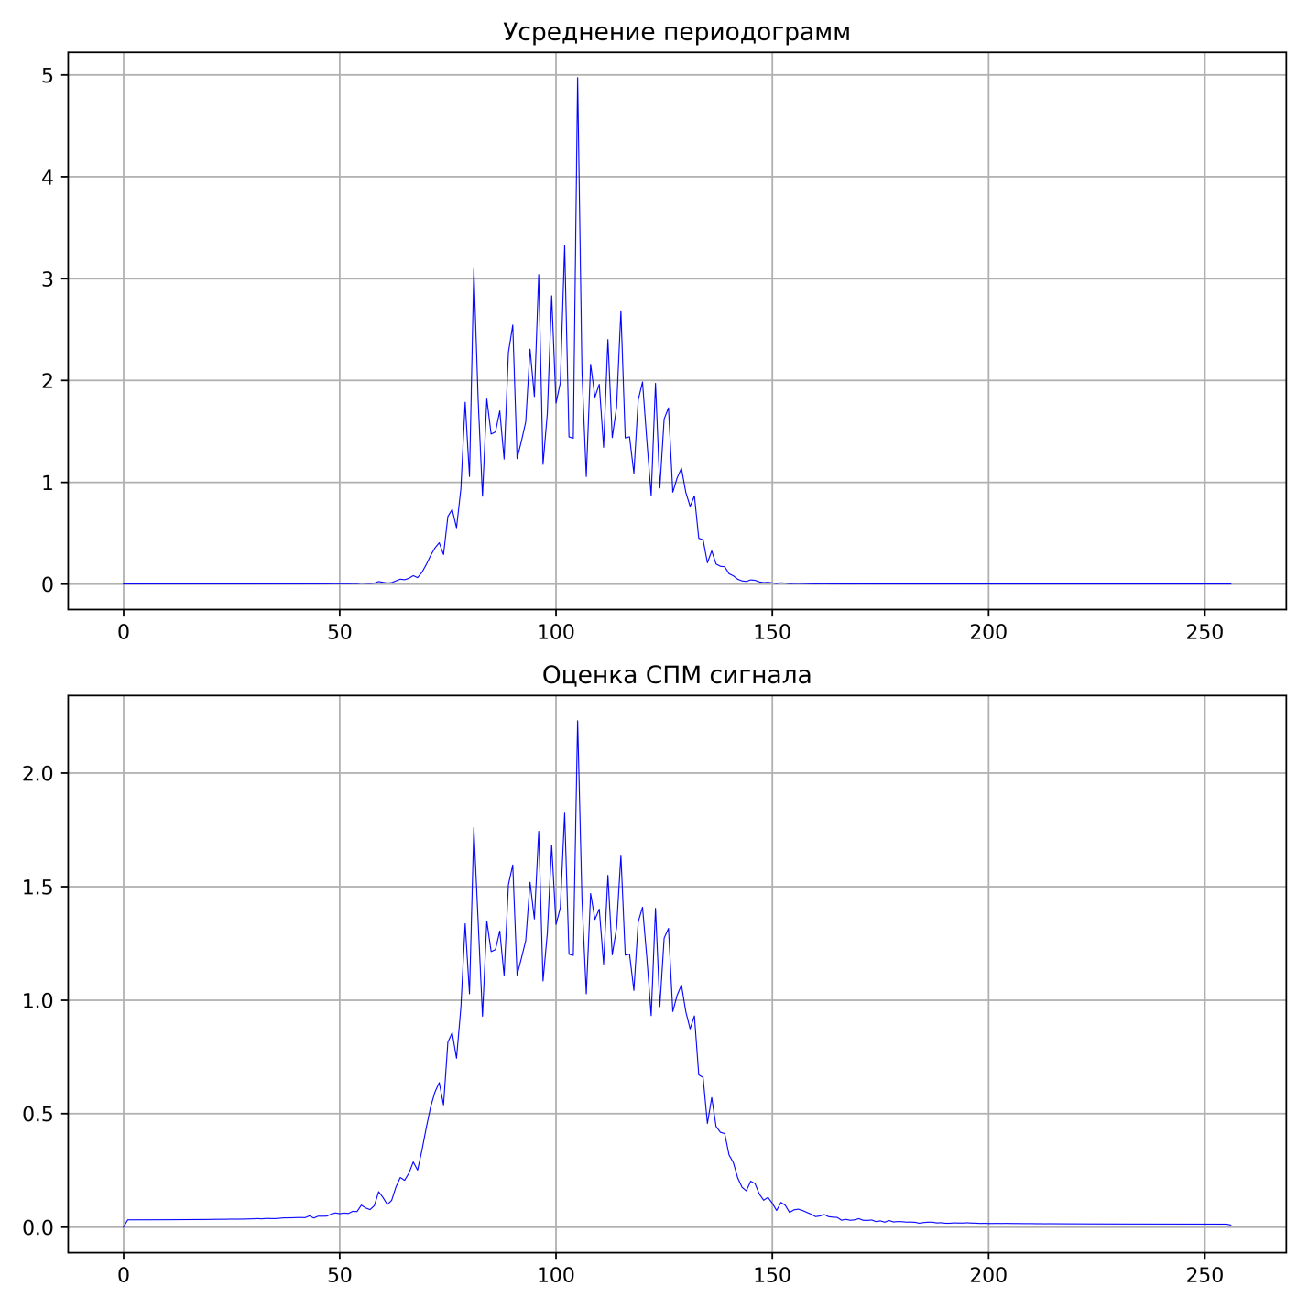*

Задание № 5

Не удалось найти нужные файлы

Задание № 6

